気象及び主要農作物等生育状況 （令和５年度第４号）

令和５年８月３１日
農林水産部

１．気象経過
（１）７月（1日～30日）
全 般： 平年と比べ、平均気温、最高気温、最低気温ともかなり高く、特に平均気温は観測史上2位（1位は1924年の24.9℃）だった。降水量はやや多く、日照時間は平年並み。
項 目 |  | 本年 | 平年値（A） | 過去5ヵ年平均値（B） | Aとの比較 | Bとの比較
気温（℃） | 平均気温 | 24.7 | 21.7 | 22.6 | +3.0 | +2.1
気温（℃） | 最高気温 | 29.0 | 26.0 | 26.9 | +3.0 | +2.1
気温（℃） | 最低気温 | 21.1 | 18.5 | 19.5 | +2.6 | +1.6
日照時間（ｈ） |  | 168.0 | 164.1 | 183.1 | +3.9 | -15.1
降水量（mm） |  | 134.0 | 127.0 | 109.5 | +7.0 | +24.5
※平年＝H03～R02の30年平均 ：過去5ヵ年＝H30～R04
（２）８月（1日～15日）
全 般： 平年と比べ、平均気温、最高気温、最低気温ともかなり高い日が続き、連続真夏日記録は16日（1999年）から19日（7月24日～8月11日）に更新した。降水量は非常に少なく、日照時間は平年よりもかなり多かった。
項 目 |  | 本年 | 平年値（A） | 過去5ヵ年平均値（B） | Aとの比較 | Bとの比較
気温（℃） | 平均気温 | 27.8 | 23.9 | 24.5 | +3.9 | +3.3
気温（℃） | 最高気温 | 32.5 | 28.2 | 28.8 | +4.3 | +3.7
気温（℃） | 最低気温 | 24.1 | 20.5 | 21.3 | +3.6 | +2.8
日照時間（ｈ） |  | 119.6 | 87.5 | 82.4 | +32.1 | +37.2
降水量（mm） |  | 9.0 | 66.7 | 125.8 | -57.7 | -116.8
※平年＝H03～R02の30年平均 ：過去5ヵ年＝H30～R04
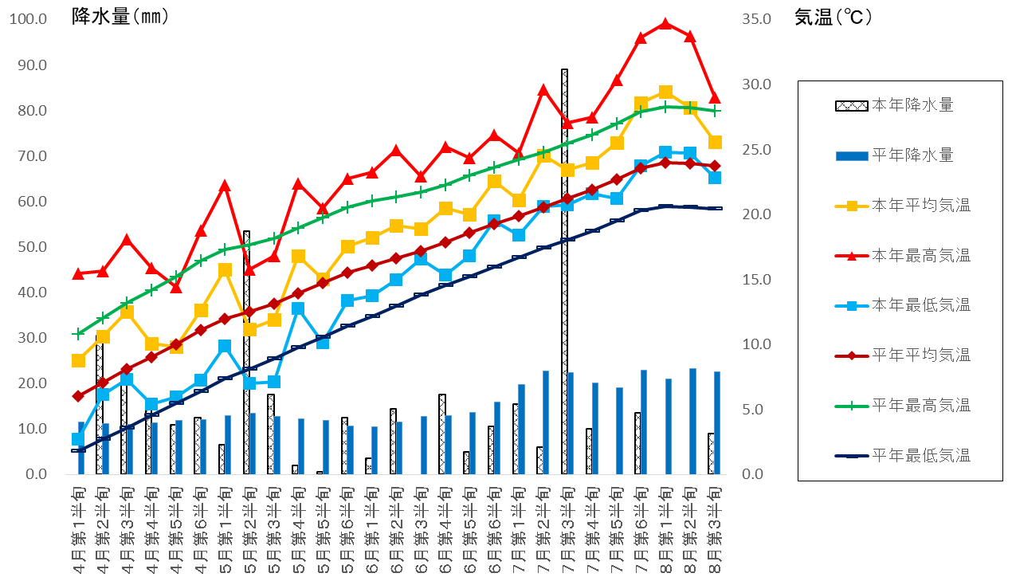
２．水稲（8月16日現在）
（東青地域県民局地域農林水産部 農業普及振興室調べ）

青森市の出穂最盛期（出穂ほ場が全体の50%に達した日）は、平年より６日早い７月３０日であった。
出穂最盛期の７月３０日を基準とすると、「つがるロマン」、「まっしぐら」の刈取り始めの目安となる出穂後積算気温９６０℃到達は、９月７日頃と予想される。

出穂進捗状況
市町村 | 水稲作付  面積（ha） | 出穂進度 |  |  | 最盛期の  平年差
市町村 | 水稲作付  面積（ha） | 始め | 最盛期 | 終わり | 最盛期の  平年差
青森市 | 3,240 | 7/28 | 7/30 | 8/3 | 早6日

《青森市管内生育観測ほ場の状況》
品種名 | 設置場所 | 年次 | 幼 穂  形成期 | 出穂期
 |  |  |  | 出穂始め | 出穂期 | 出穂揃い
つがるロマン | 細越 | R5 | 7/9 | 7/29 | 7/30 | 7/31
つがるロマン | 細越 | 平年 | 7/13 | 8/3 | 8/4 | 8/6
青天の霹靂 | 細越 | R5 | 7/7 | 7/29 | 7/30 | 7/31
青天の霹靂 | 細越 | 平年 | 7/10 | 8/1 | 8/3 | 8/4
※「青天の霹靂」の平年値は、H27～R3の7か年平均値
※出穂始めはほ場全体の10～20％が出穂した日、出穂期は40～50％が出穂した日、
出穂揃いは80％が出穂した日。

３．野 菜（8月18日現在）
（農業政策課調べ）
（１）トマト
早植え栽培については、過去５ヵ年平均よりも草丈が低い。現在11～12段目の花が開花しており、6～7段目を収穫中である。
中植え栽培については、過去５ヵ年平均よりも生育が早く、現在7～8段目まで着果している。
早植え（半促成）栽培 | 草丈（ｃｍ） | 開花段数 | 着蕾段数
本 年 | ２４０．２ | １１．４ | １２．４
過去５ヵ年平均 | ２９４．８ | １１．５ | １１．８

中植え（夏秋）栽培 | 草丈（ｃｍ） | 開花段数 | 着蕾段数
本 年 | ２２６．６ | ８．４ | ９．４
過去５ヵ年平均 | １８６．４ | ７．２ | ８．１

（２）ピーマン
高温・降水量不足等の影響から、着果段数は平年より少なくなっている。現在7～8段目の花が開花しており、3～5段目が収穫期となっている。
 | 草丈（ｃｍ） | 開花段数 | 着果段数
本 年 | ８０．６ | ７．２ | ５．８
過去５ヵ年平均 | ７８．１ | ７．６ | ７．０

（３）スイートコーン
収穫は7月下旬から始まり、8月12日頃終了した。

（４）ネギ
高温・降水量不足等の影響から、葉先枯れが多く見られる。草丈は平年より高く、葉数も平年より多い。
 | 草丈（ｃｍ） | 葉 数
本 年 | ８３．６ | ７．２
過去５ヵ年平均 | ７０．１ | ６．３

４．花 き（8月18日現在）
（農業政策課調べ）
（１）トルコギキョウ
8月16日頃に収穫を終了した。

（２）スプレーギク
8月18日頃に収穫を終了した。

５．果 樹（リンゴ）（8月21日現在）
（東青地域県民局地域農林水産部農業普及振興室調べ）

8月21日現在の果実横径は、浪岡のふじが7.18㎝（平年比103％）、田茂木野のふじは7.39cm（平年比102％）とどちらも平年を上回っている。

 | 区分  品種 | 果実横径（8/21現在、cm）
 | 区分  品種 | 本年 | 平年 | 前年 | 平年比
青森  地区 | ふじ | 7.39 | 7.22 | 7.69 | 102%
青森  地区 | つがる | 8.59 | 7.92 | 8.64 | 108%
浪岡  地区 | ふじ | 7.18 | 6.97 | 7.56 | 103%
浪岡  地区 | つがる | 8.41 | 8.12 | 8.77 | 104%
浪岡  地区 | 王林 | 7.28 | 6.97 | 7.30 | 104%
７．水 産
（水産振興センター調べ）
（１）水温経過（8月15日現在）
水産振興センター沖の水温は8月以降、かなり高い～はなはだ高く推移しており、現在の平均水温は26.3℃、平年比+3.5℃である。
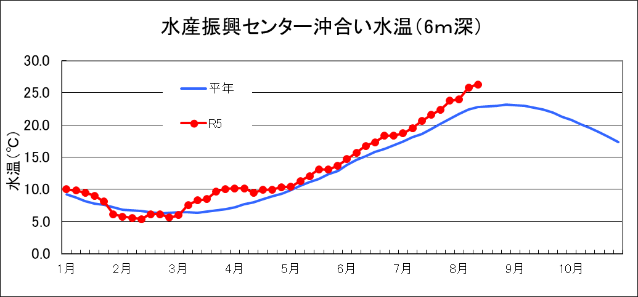

（２）ホタテガイ養殖作業と今後の見込みについて
6月下旬から稚貝採取が行われており、8月末までに終了する見込みであったが、一部の漁業者は海水温等の影響により作業を延期している。

